华东师范大学数据科学与工程学院实验报告

课程名称：计算机网络与编程 | 年级：21级 | 上机实践成绩：
指导教师：张召 | 姓名：杨茜雅 | 学号：10215501435
上机实践名称： Lab02 |  | 上机实践日期：2023.3.10
上机实践编号： | 组号： | 上机实践时间：3.10-3.17

- 实验目的
熟悉掌握IntelliJ IDEA的使用
学习并掌握Java编程基础，为之后使用Java进行网络编程打下基础
- 实验任务
熟悉变量、操作符、控制流程、数组、字符串、I/O、类和对象
- 使用环境
IntelliJ IDEA windows操作系统
JDK 版本: Java 19
- 实验过程
Task 1: 给出以下基本类型，请判断这些赋值是否正确，若有错误，请在实验报告中指出错在何处
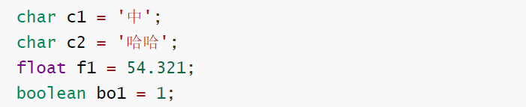
在IDEA中跑上述代码，可以发现
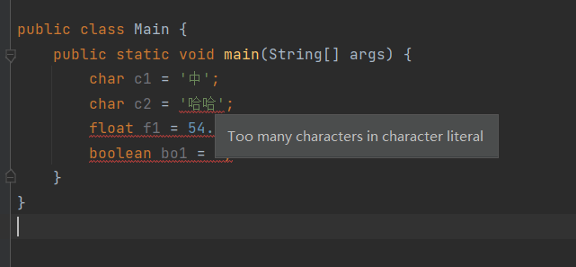

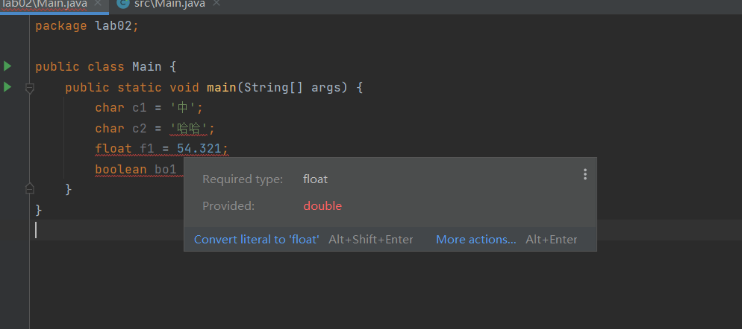

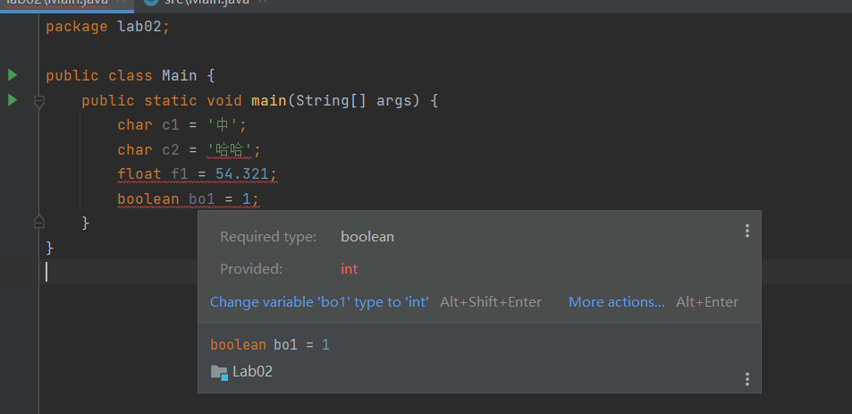
char c1 = ‘中’ 正确
char c2 = ‘哈哈’ 错误，字符数过多
float f1 = 54.321 错误，应该是double类型
Boolean bol = 1 错误，boolean只有true和false

Task 2:
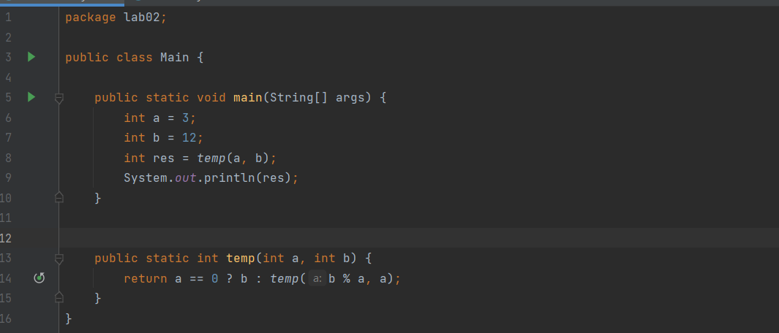
根据结果可知该代码段的作用是通过辗转相除法实现查找两个数的最大公约数

Task 3:按规定打印*图案
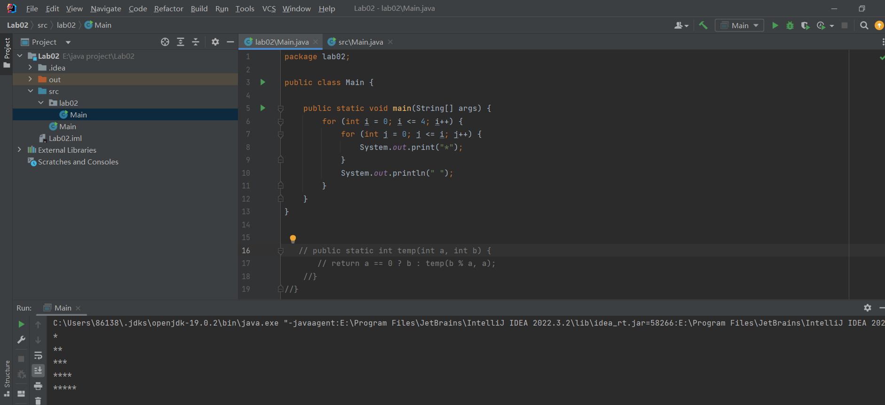

Task 4: 根据上面所给数组，将之排序后，使用Arrays.binarySearch()查找68，请在实验报告中附上
结果截图
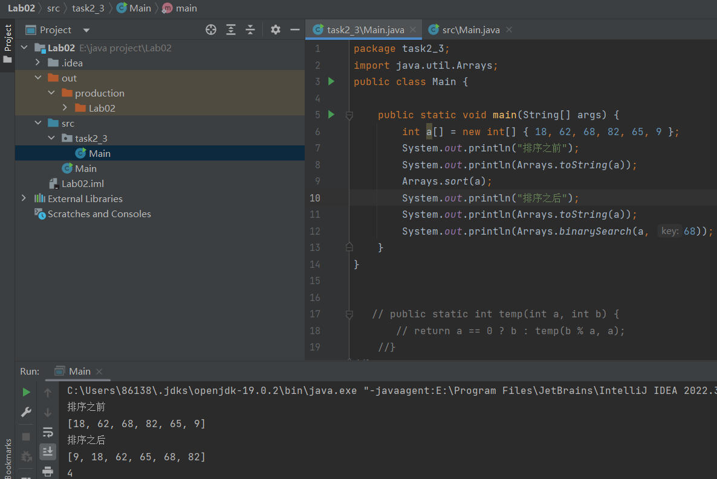

Task 5: 试运行下列代码，在实验报告中附上结果截图，首先详细阐述==和equals()的区别，然后查
阅相关资料依次说明原因
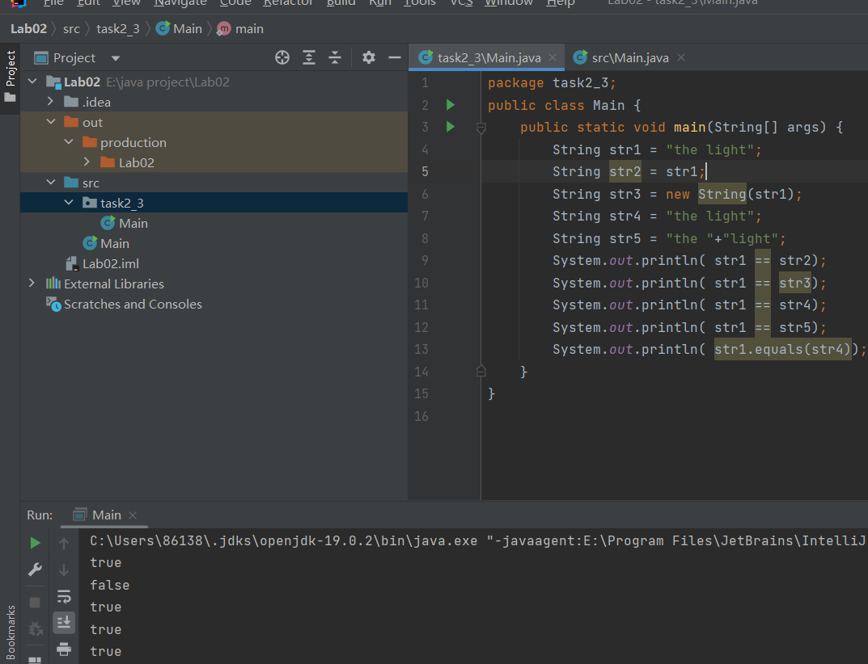
==是判断两个变量或实例是不是指向同一个内存空间，equals是判断两个变量或实例所指向的内存空间的值是不是相同
==是指对内存地址进行比较 ， equals()是对字符串的内容进行比较
1 true 创建str2的时候，str2指向str1，所以str1和str2指向同一个地址，==之后的结果为true。
2 false str3重新new了一个类，与str1的地址不同，所以==之后的结果为false。
3 true str4和str1都是“the light”,所以都指向相同的地址，==之后的结果为true。
4 true str5 = “the”+“light”，也是“the light”，这样的数据只会储存一个地址，所以==的结果是true。
5 true equals()比较的是字符串的内容，str1和str4内容相同所以结果为true。

Task 6: 请在实验报告中分析Scanner内next()和nextLine()方法的区别
next()方法不能得到带空格的字符串，对输入有效字符之前遇到的结束符会自动过滤
掉；在读取到有效字符之后，next()方法才将其后的空格键、Enter 键等视为结束符。
nextLine()方法可以得到带空格的字符串，它的结束符只能是Enter 键，返回的是Enter
键之前没有被读取的所有字符。

Task 7: 请使用Scanner和PrintWriter编写一个从控制台输入10个数字将它们从小到大排序后输出至
控制台的程序，请将代码和结果一起截图附在实验报告中
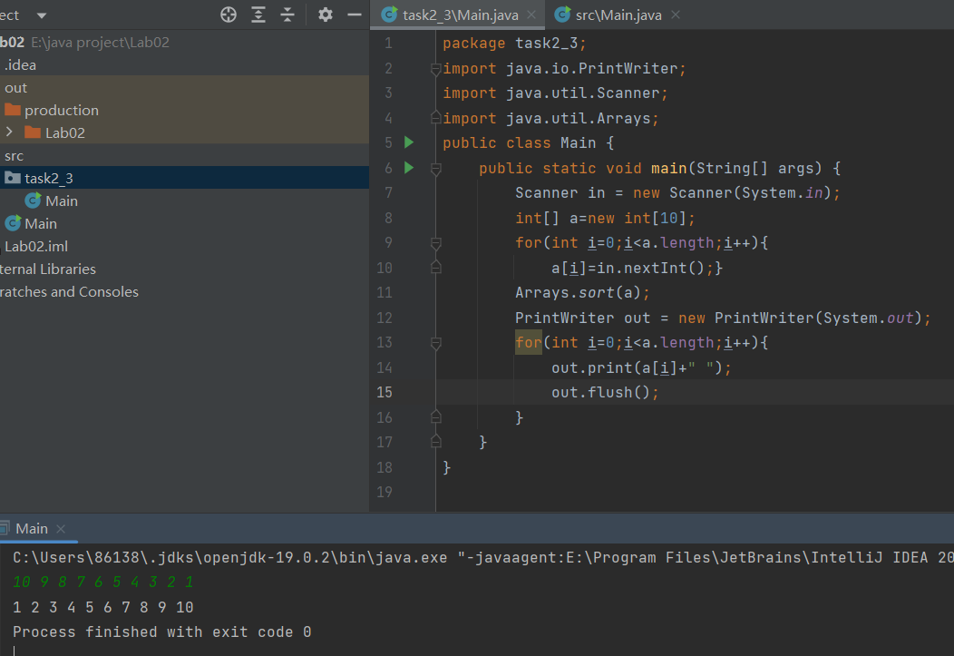

Task 8: 此节需理解类和对象的概念，请在实验报告中阐述java中对象被分配在哪，并列出java中所
有类都具有的方法
一般认为，Java 对象都是在堆上分配的，但也有一些特殊情况会出现栈上分配、TLAB
分配、年老代分配。
Java 所有类都具有的方法：wait，notify，notifyAll，equals，hashCode，toString，clone，finalize。

- 总结
通过本次实验，我对java编程的基本语法有了更多的认识，对一些效果类似的函数也学会加以区分。熟悉了控制流程、数组arrays工具、类和对象等概念和基本操作，为以后的java实践编程打下基础。

